2016 年湖北省普通高等学校招收中等职业学校毕业生技能高考会计专业技能考试大纲

一、考试性质
2016 年湖北省普通高等学校招收中等职业学校毕业生的技能高考，是面向中等职业学校（包括中等专业学校、职业高中、技工学校和成人中专）相同或相近专业毕业生的选拔性考试，会计专业技能考试（含专业知识、技能操作），要求融入中职毕业生就业岗位群实用技能，应当具有一定的信度、效度和必要的区分度。

二、考试依据
（一）依据中华人民共和国财政部《企业会计准则——基本准则》，2006 年 2 月15日财政部令第33号公布，自2007年1月1日起施行。2014年7月23日根据
《财政部关于修改<企业会计准则——基本准则>的决定》修改。
职业名称：会计
- 职业定义：运用货币计量工具，对单位的经济活动进行核算与监督，使用特定方法，分析财务数据并生成财务报告的专业人员。
- 职业等级：会计从业资格证，会计职业岗位准入资格。
- 职业能力特征：具有一定学习和计算能力；具有一定企业会计核算能力。
- 参照中华人民共和国教育部《中等职业学校专业教学标准（试行）》（教职成厅函﹝2014﹞48号），2014年12月22日发布；中等职业学校财经类专业课程教学大纲；中华人民共和国财政部会计从业资格证考试大纲。
1.中等职业学校会计专业教学标准，专业代码：120100；
2.中等职业学校基础会计课程教学大纲；
3.中等职业学校工业企业会计课程教学大纲。
- 执行中华人民共和国财政部《会计基础工作规范》（财会字(1996)19号），
于1996年6月17日发布施行。测试中职毕业生会计专业知识及会计核算操作技能，重点测试考生凭证处理、账
簿登记、财务报告编制等内容。

三、考试办法
会计专业技能考试，包括专业知识考试、技能操作考试两个组成部分。考试总分
490 分。其中专业知识考试150 分，技能操作考试340 分；技能考试总成绩294 分
（含）以上为合格，293 分（含）以下为不合格。
会计专业技能考试总时间210分钟。其中专业知识考试60分钟，采用计算机辅助进行；技能操作考试150分钟，采用计算机模拟全仿真手工会计进行；计算机辅助和模拟全仿真手工会计考试（简称：机考），安排考生分批次上机独立完成，在提交考卷时由系统自动给出专业知识考试、手工会计技能操作考试得分。

四、考试内容与评分办法
科学、规范、合理的运用技能考试手段，在进行识记、理解、运用、综合运用的测量过程中，注重专业知识考查与技能操作考核的有机联系，重点把握考生完成技能操作必备的专业知识，以及中等职业学校毕业生就业岗位必需的基本素养，使技能考试的专业知识、技能操作内容，深度切入相应就业岗位的主要技能。
会计专业技能考试，用于测试中职毕业生的会计专业知识、会计核算操作等职业岗位实用技能水平，其中会计专业技能操作考试，采用计算机全真模拟手工会计操作流程方式，重点测试考生凭证处理、账簿登记、财务报告编制等内容

第一部分 专业知识考试内容与评分办法
会计专业知识考试，主要考查会计专业基础知识，涵盖基础会计、财务会计、成本会计、财经法规等内容，考试分为识记、理解、运用及综合运用四个层次。

一、会计基本理论和方法（约占 25 分）
- 识记内容
1.会计的概念、对象和职能
2.会计核算方法和内容
3.会计要素的概念、分类及其概念
4.会计科目及其分类
5.会计核算形式的类别、优缺点及适用范围
- 理解内容
1.会计假设和会计核算原则要求
2.会计科目的设置原则
3.复式记账法
4.复式记账法的记账规则与试算平衡
- 运用内容
1.会计等式
2.科目汇总表核算形式的一般步骤
- 综合运用内容
1.复式记账法
2.错账更正方法

二、会计凭证与工业企业常见经济业务事项的处理（约占 35 分）
（一）识记内容
1.会计凭证的概念、作用和分类
2.原始凭证的概念、类别、基本内容和填制要求
3.记账凭证的概念、类别、基本内容和填制要求
4.期间费用的概念和内容
5.利润分配顺序
6.工业企业常用会计科目核算内容：库存现金、银行存款、其他货币资金、应收
票据、应收账款、预付账款、其他应收款、在途物资、原材料、库存商品、周转材料、固定资产、累计折旧、短期借款、应付账款、预收账款、应付职工薪酬、应交税费、应付股利、其他应付款、长期借款、实收资本、资本公积、盈余公积、本年利润、利润分配、生产成本、制造费用、主营业务收入、其他业务收入、营业外收入、主营业务成本、其他业务成本、营业外支出、营业税金及附加、销售费用、管理费用、财务费用、所得税费用
- 理解内容
1.原始凭证的审核内容及其审核后的处理
2.记账凭证的审核内容及其审核后的处理
3.会计分录
4.工业企业常用会计科目的余额情况
- 运用内容
1.固定资产折旧方法：年限平均法
2.科目汇总表的编制
- 综合运用内容
编制小微企业常见经济业务和会计事项的会计凭证，包括:资金投入、材料购进和领用、工资发放与分配、固定资产折旧、产品完工入库、产品销售、费用支出、税费计提、损益结转、利润分配等。

三、财产清查（约占 10 分）
- 识记内容
1.财产清查的概念、作用和分类
2.现金的清查方法
3.实物的清查方法
4.往来款项的清查方法
- 理解内容
1.财产盘存制度及其计算方法
2.未达账项
- 运用内容
1.银行存款的清查方法和银行存款余额调节表的编制
2.财产清查结果的处理

四、成本计算（约占 10 分）
- 识记内容
1.成本的概念和类别
2.成本计算的一般程序
- 理解内容
1.成本与费用的联系与区别
2.成本计算的原则和要求
3.存货的计价方法：先进先出法和月末一次加权平均法
- 运用内容
1.材料采购成本的简单计算
2.产品生产成本的简单计算
3.产品销售成本的计算

五、会计账簿（约占 15 分）
（一）识记内容
1.会计账户的概念、分类和基本结构
2.会计账簿的概念和分类
3、会计账簿的内容和登记规则
4.会计账簿的格式及其适用范围
5.对账的内容
- 理解内容
1.会计账户与会计科目的联系与区别，账簿与账户的关系
2.总分类账与明细分类账的关系
3.总分类账与明细分类账的平行登记
- 运用内容
1.账簿设置
2.账簿启用表的填写
3.各类账簿的登记方法
4.对账方法
5.结账方法

六、会计报告（约占 15 分）
- 识记内容
1.会计报告的概念、作用、分类和编制要求
2.资产负债表的基本结构和编制依据
3.利润表的基本结构和编制依据
- 理解内容
1.资产负债表的概念和编制方法
2.利润表的概念和编制方法
- 运用内容
1.利润的计算
2.资产负债表和利润表的编制

七、会计法律制度（约占 10 分）
（一）识记内容
1.会计法律制度的概念和构成
2.《会计法》的立法宗旨和适用范围
3.现行会计制度及其适用范围
4.会计人员管理
5.单位内部会计工作管理
6、会计年度和记账本位币的规定
7.会计核算的内容
8.会计档案的概念和内容
9.会计档案的保管期限
10.会计档案的销毁
11.会计从业资格管理
12.会计监督的类别
13.会计机构和会计人员的职权
14.会计专业职务及任职资格
15.违反会计法律制度的法律责任
（二）理解内容
1.会计工作管理体制
2.会计核算的一般要求
3.会计资料的真实性、完整性及相应的法律责任
4.会计凭证的保管要求
5.会计工作岗位设置
6.会计工作交接

八、支付结算法律制度（约占 15 分）
- 识记内容
1.支付结算的概念和特征
2.支付结算原则
3.支付结算的类别和方式
4.票据的功能和种类
5.银行本票、银行汇票、支票和商业汇票的使用范围、付款期限和绝对记载事项
6.现金支付范围
7.银行结算账户的概念、类别及其适用范围
8.银行结算账户的管理原则
9.银行结算账户的开立、变更与撤销
10.空头支票及其处罚
- 理解内容
1.票据的特征和当事人
2.现金支出管理规定
- 运用内容
1.支票的填写

九、税收法律制度（约占 15 分）
（一）识记内容
1.税务登记的类别、对象和要求
2.税务登记证管理
3.税收实体法的构成要素
4.税收分类
5.增值税征税范围和税率
6.准予抵扣和不准抵扣的进项税额
7.城市维护建设税和教育费附加的计税依据
8.流转税的申报期限和地点
9.企业所得税法的适用范围
10.企业所得税的计税依据和税率
11.企业所得税纳税调整：准备金、业务招待费、不得扣除项目
12.税款征收方式
13.纳税人的基本权利和义务
14.税务机关的基本职权
15.发票印制、领购、保管和取得的管理规定
16.常见违法行为的处罚
- 理解内容
1.税收的概念和特征
2.增值税两类纳税人划分
3.发票开具的一般要求
- 运用内容
1.增值税的简单计算
2.城市维护建设税和教育费附加的计算
3.企业所得税的简单计算十、考试要求

会计专业知识考试内容及分值分布
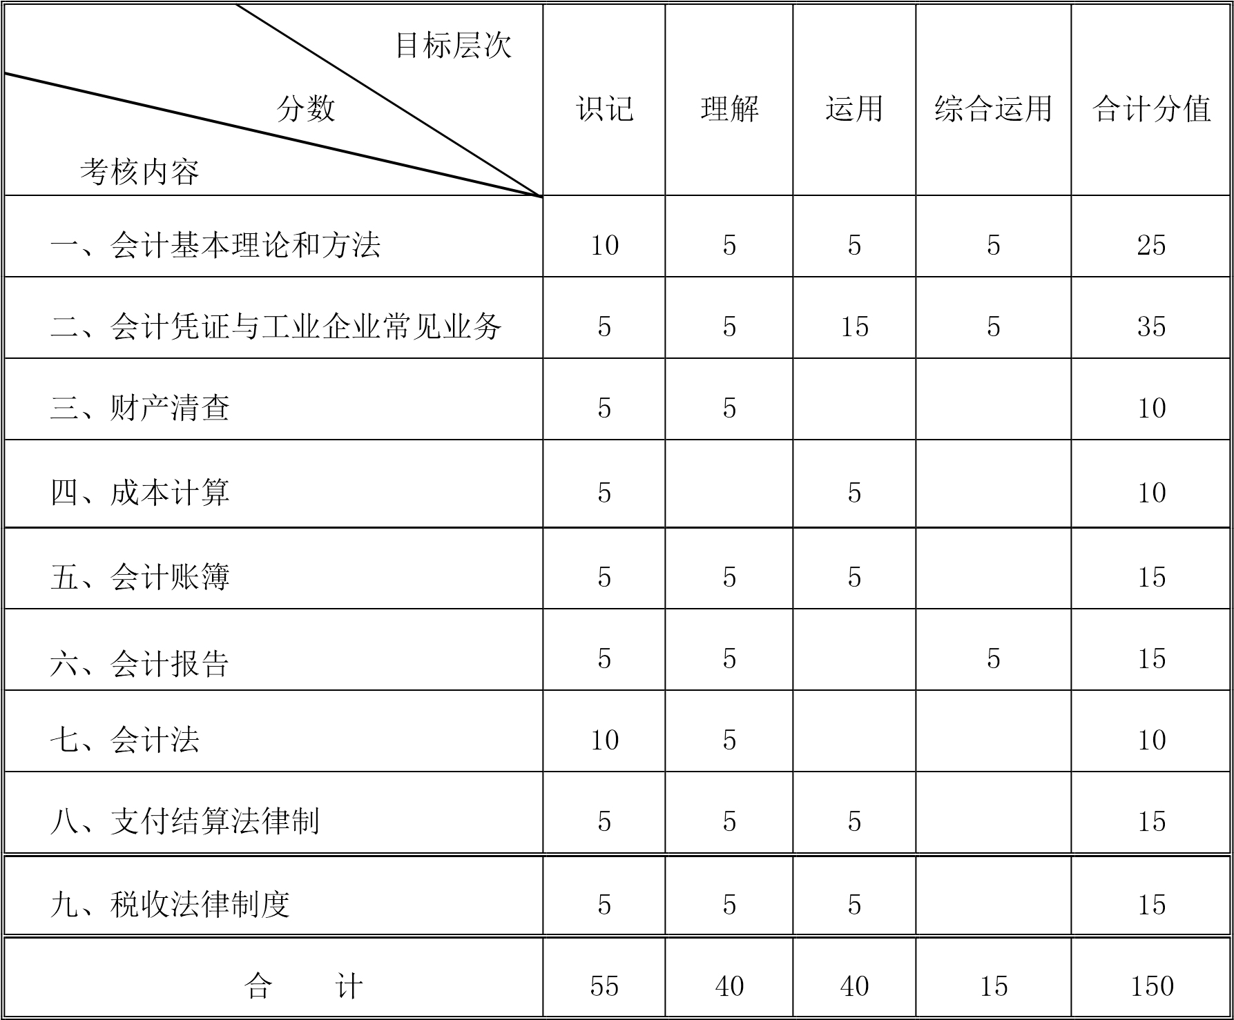
以客观题呈现会计技能专业知识部分考试，包括单项选择题、多项选择题、判断
题三种题型。单项选择为30题，每题2分，计60分；多项选择为10题，每题3分，计30分；判断为30题，每题2分，计60分；共计150分。
十一、题型示例或考试样卷（详见附件1）

第二部分 技能操作考试内容与评分办法
会计专业技能操作考试，采用模拟小型企业日常经济业务方式，要求考生按照会计工作规范，进行证、账、表的会计处理，按照给定的企业财务资料内容要求，提交相应的证、账、表等手工做账技能操作考试结果。具体内容和要求如下：一、会计技能操作考试内容
- 原始凭证的阅读、填写和审核（占比约10%）
1.支票的填写、签章及联次的使用；
2.收据的填写、签名（章）及联次的使用；
3.银行进账单的填写及联次的使用；
4.现金缴款单的填写及使用；
5.发票、收据、费用报销单、差旅费报销单、收料凭证、领料凭证、产品进、出库凭证等原始凭证的合法性、正确性和完整性审核。
- 记账凭证的填制和审核（占比约40%）
1.根据给定的原始凭证，编制记账凭证；
2.记账凭证附件的审阅；
3.记账凭证编号；
4.根据编制的记账凭证，汇总编制科目汇总表；
5.记账凭证的审核。
- 账簿的设置、登记、对账和结账（包括根据各种账簿特点进行日结、月结和年结）（占比约40%）
1.现金、银行存款日记账的设置、登记、对账和结账；
2.应收账款、应付账款等明细分类账设置、登记、对账和结账；
3.主营业务收入、主营业务成本、管理费用等明细分类账的设置、登记、对账和结账；
4.原材料、库存商品等明细分类账设置、登记、对账和结账；
5.总分类账设置、登记、对账和结账；
6.登记账簿时在相应记账凭证上标记、签名；
7.编制银行存款余额调节表。
- 会计报表的编制（占比约10%）
1.资产负债表的编制；
2.利润表的编制。

二、技能操作考试要求
以计算机全真模拟手工会计操作流程方式，呈现会计技能操作部分考试，实操内容涵盖凭证处理、账簿处理、报表处理三大部分。三、技能操作考试样题（详见附件 2）四、技能考试仪器设备或工具
湖北省技能高考会计专业技能考试（含专业知识、技能操作），使用武汉船舶职业技术学院与广州福斯特科技有限公司开发系统，采用计算机辅助进行会计专业知识考试，采用计算机模拟全仿真手工会计进行技能操作考试。

附件 1：会计专业知识考试样题附件 2：会计技能操作考试样题

附件 1

湖北省技能高考会计专业知识考试样卷

（考试时间：60分钟）
一、单项选择题（本大题共 30 小题，每小题 2 分，共 60 分）
下列每小题给出的四个备选项中有一个最符合题目要求，请将其选出，未选、错选、多选均不得分。
1.下列各项中，属于流动资产的是( D )
A.机器设备 B.预收账款 C.专利权 D.预付账款
2.下列各项中，符合会计要素收入定义的是( A )
A.出售材料收入 B.出售无形资产净收益
C.转让固定资产净收益 D.向购货方收取的增值税销项税额
3.确立会计核算空间范围所依据的会计基本假设是( A )
A.会计主体 B.持续经营 C.会计分期 D.货币计量 二、多项选择题（本大题共 10 小题，每小题 3 分，共 30 分）
下列每小题给出的四个备选项中至少有两个是符合题目要求的，请将其选出，未选、多选、少选或错选均不得分。
1.下列各项中，属于企业资金退出的有( B、C )
A.购买原材料 B.偿还债务 C.向投资者分配利润 D.向国家上交税金
2.下列各项中，应通过“管理费用”科目核算的有( A、B、C )
A.诉讼费 B.审计费 C.业务招待费 D.车间办公费
3.下列各项中，在贷方登记的有( B、C、D )
A.费用的增加 B.收入的增加 C.负债的增加 D.资产的减少 三、判断题（本大题共 30 小题，每小题 2 分，共 60 分）
请判断下列题干表述的正误，正确的请在题干后面的括号中填入“√”，错误的请在题干后面的括号中填入“×”，填错或不填的，不得分。
1.我国企业编报的财务会计报告应当以人民币反映。 ( √ )
2.企业的各种租借设备、代销商品等一般在明细账中记录。 ( × )
3.我国会计制度规定，所有的企业记账都采用借贷记账法。 ( √ )

附件 2

湖北省技能高考会计技能操作考试样卷

（考试时间：150分钟）
1.仔细阅读会计主体情况说明，并以武汉德大玩具有限公司会计李丽和出纳陈晨的名义进行各项操作。
2.填写支票一张，从银行提取现金备用。
3.阅读原始凭证，并根据原始凭证填制记账凭证。
4.根据记账凭证，编制科目汇总表。
5.设置、登记银行存款总账、银行存款日记账、原材料明细账(PP棉、毛绒布料)、管理费用明细账，并进行结账。
6.编制1月份利润表。

会计主体说明
- 企业基本情况
武汉德大玩具有限公司是一家小型生产性企业，主要生产经营“德大”牌毛绒羊这一种产品，注册资本600万元。该公司基本情况如下：
注册地址：武汉市滨江大道特1号电话：027-84804216
董事长(法人代表)：张章 总经理：刘柳税务登记号：420110862387652 纳税人类别：增值税一般纳税人
基本存款账户：中国工商银行长江支行账号：40586123768
部门设置：行政办公室、技术部、财务部、供应部、销售部、基本生产车间和仓库。
- 会计核算方法
1．执行财政部2006年颁布的《企业会计准则》。
2．采用科目汇总表核算形式。
3．存货按先进先出法计算发出成本。
4. 固定资产按综合折旧率计提折旧，月折旧率为0.5%。
5.填制记账凭证中涉及的明细科目，须与账户余额表和明细科目参照表中的明细科目一致。
（三）账户余额表

武汉德大玩具有限公司2014年末账户余额表
总分类账户 | 明细分类账户 | 单位 | 数量 | 单价 | 借方余额 | 贷方余额
库存现金 |  |  |  |  | 3,000.00
银行存款 |  |  |  |  | 1,600,000.00
 | 工行存款
应收账款 |  |  |  |  | 700,000.00
 | 汉阳商场有限公司 |  |  |  | 300,000.00
 | 汉口商场有限公司 |  |  |  | 400,000.00
其他应收款 |  |  |  |  | 7,000.00
 | 王红 |  |  |  | 4,000.00
 | 刘柳 |  |  |  | 3,000.00
原材料 |  |  |  |  | 600,000.00
 | PP棉 | 千克 | 1500 | 200 | 300,000.00
 | 毛绒布料 | 千克 | 1200 | 250 | 300,000.00
生产成本 |  |  |  |  | 0.00
 | 直接材料 |  |  |  | 0.00
 | 直接人工 |  |  |  | 0.00
制造费用 |  |  |  |  | 0.00
 | 工资及附加 |  |  |  | 0.00
 | 折旧费 |  |  |  | 0.00
库存商品 |  |  |  |  | 900,000.00
 | 毛绒羊 | 箱 | 1500 | 600 | 900,000.00
固定资产 |  |  |  |  | 6,800,000.00
 | 生产用固定资产 |  |  |  | 5,000,000.00
 | 管理用固定资产 |  |  |  | 1,500,000.00
 | 销售用固定资产 |  |  |  | 300,000.00
累计折旧 |  |  |  |  |  | 370,000.00
应付账款 |  |  |  |  |  | 120,000.00
 | 武汉三盛化纤有限公司 |  |  |  |  | 70,000.00
 | 武汉久久无纺制品有限公司 |  |  |  |  | 50,000.00
应付职工薪酬 |  |  |  |  |  | 42,000.00
 | 工资 |  |  |  |  | 0.00
 | 工会经费 |  |  |  |  | 18,000.00
 | 职工教育经费 |  |  |  |  | 24,000.00
应交税费 |  |  |  |  |  | 190,000.00
 | 应交所得税 |  |  |  |  | 80,000.00
 | 应交增值税 |  |  |  |  | 100,000.00
 | 应交城市维护建设税 |  |  |  |  | 7,000.00
 | 应交教育费附加 |  |  |  |  | 3,000.00
实收资本 |  |  |  |  |  | 9,000,000.00
盈余公积 |  |  |  |  |  | 550,000.00
利润分配 |  |  |  |  |  | 338,000.00
 | 未分配利润 |  |  |  |  | 338,000.00
合计 |  |  |  |  | 10,610,000.00 | 10,610,000.00

明细科目参照表
总账科目 | 明细科目
管理费用 | 工资及附加
 | 折旧费
 | 差旅费
 | 办公费
销售费用
 | 工资及附加
 | 折旧费
（四）特别说明
除给定的经济业务事项外，不考虑其他经济业务事项。
原始凭证
1．购货业务
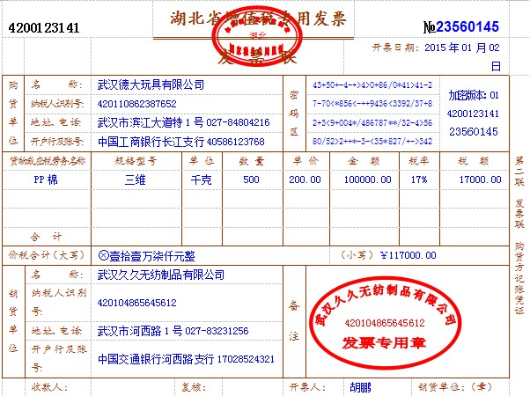
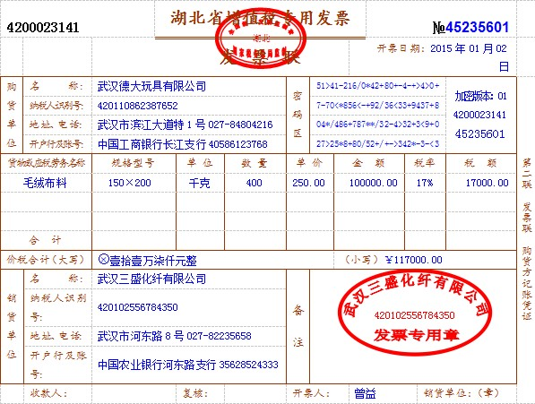

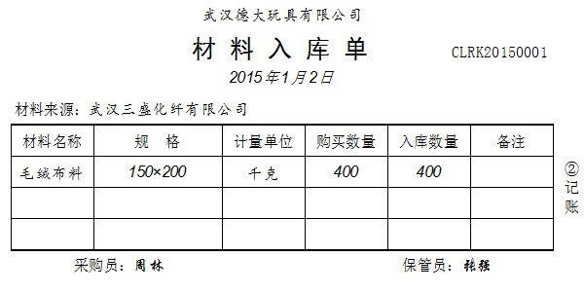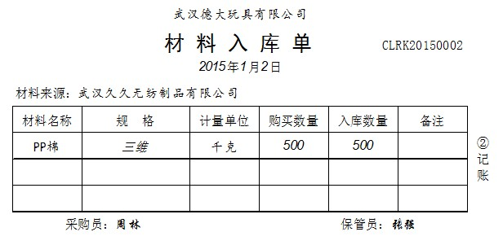
2．领料业务
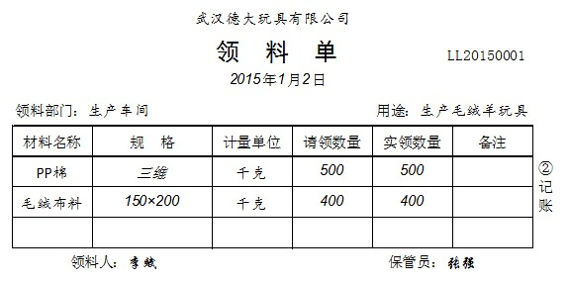

3. 销售业务
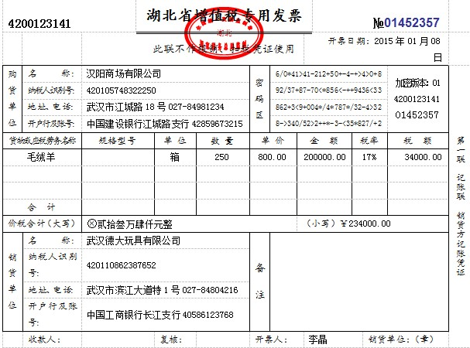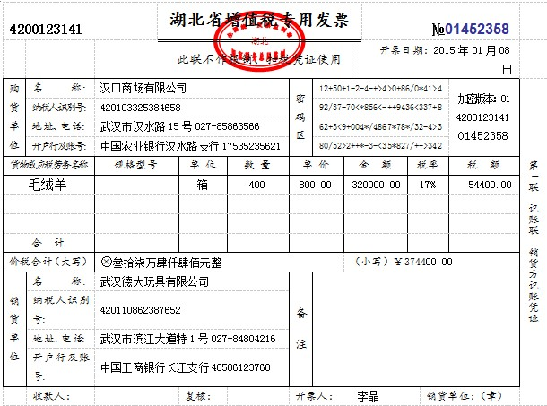
4．产品出库业务
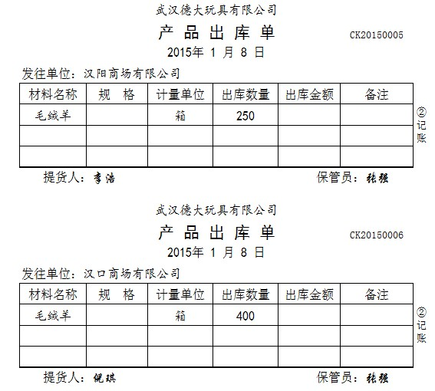
5．收款业务
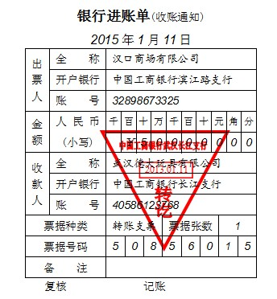
6．付款业务
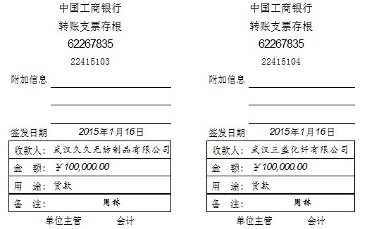
7．提现业务
（1月20日，填写支票一张，从银行提取1000元现金备用） 8．费用报销业务
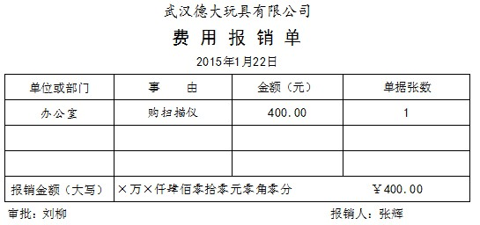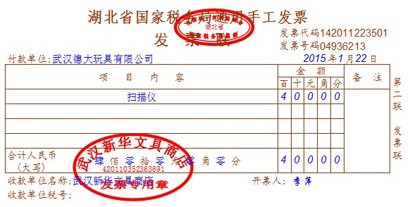

9．差旅费报销业务
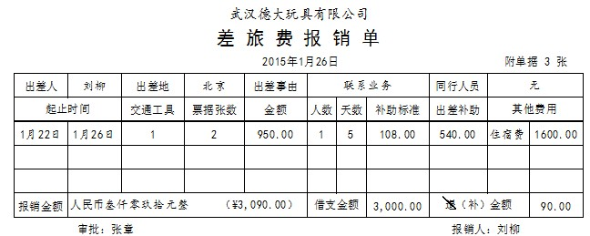
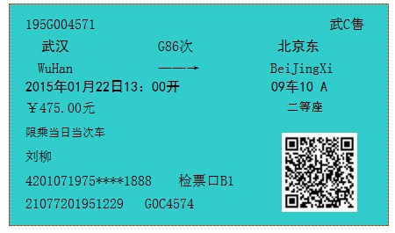

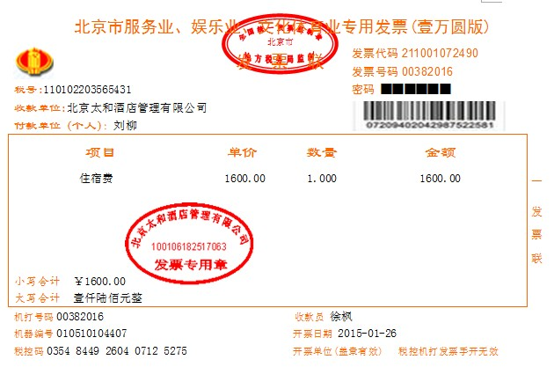
10．银行存款支付电话费业务
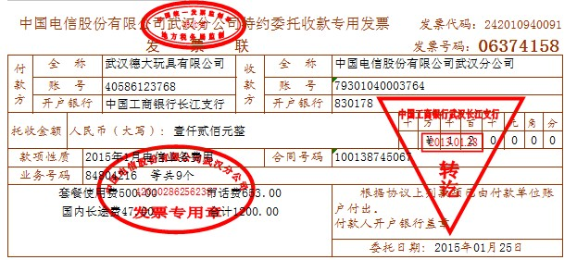
11．工资分配事项
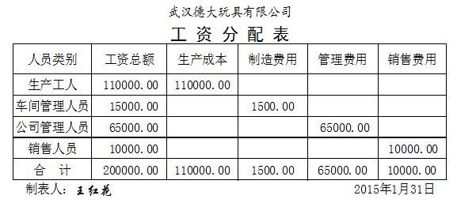
12．折旧计提事项
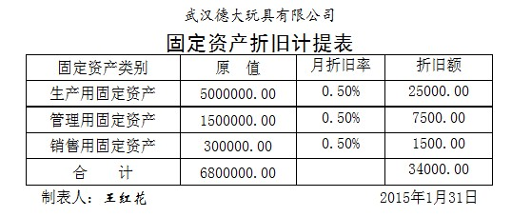
13．营业税金计提事项
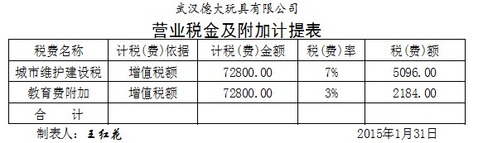

14．结转收入事项
（填制记账凭证 ）
15．结转费用事项
（填制记账凭证 ）

